Kính thưa quí bạn
Hôm nay đến cùng các bạn hai chuyện về “kỹ thuật”
1. Video mới làm hướng dẫn setup cell phone và tablet hệ Android viết thành chữ từ tiếng nói.
2. Năm cách download YouTube, nhất là download nhạc từ Youtube
4. Góc đố vui và lời giải
HCD 4-Jan-2024
Nếu các bạn không thấy hình chỉ thấy cái khung trống không hình, thì nên dọc Microsoft Word attached.

From: MyXuan Ho <myxuanho@
Sent: Tuesday, January 2, 2024 9:00 CH
Subject: Doc cho smaty phone viet thanh chu,
Em đang chờ đợi Thầy làm cho Samsung latest version or version mới đó.
Mỹ Xuân
HCD: Video mới làm: Hướng dẫn setup cell phone hay tablet hệ Android biến lời nói thành chữ viết,
Setup có hai phần:
1. Turn on khả năng Voice Typing, built-in trong tất cả các smartl phone iPhone, tablet, iPad
2. Turn on keyboard tiếng Việt có sẳn trong tất cả mọi máy kể trên.
https://youtu.be/GebQ8MUWkXc

From: yen hoang <yenhoang56@
Sent: Wednesday, January 3, 2024 4:45 CH
Subject: Re: Doc cho iPhone viet thanh chu, vai tin nen biet ve soi ruot ve Android phone ve quang cao scam, goc do vui
Thật tuyệt vời đang đọc tiếng Việt để gửi lời cảm ơn tới giáo sư Huỳnh chiếu Đảng. Hoàng yến
Sent from my iPhone
HCD: Thưa các bạn ở email trước tôi chỉ cách setup để đọc cho iPhone viết, chỉ mô tả không có video, thế mà vị bằng hữu nầy đã thành công. Mấy hàng trên là đọc cho iPhone viết thành email.

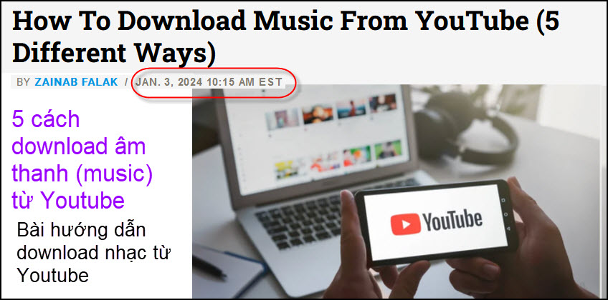
Nguồn tin và chi tiết: https://www.slashgear.com/1482594/how-to-download-music-from-YouTube-different-ways/
HCD tóm tắt bản tin : YouTube đóng vai trò là một bộ sưu tập âm nhạc phong phú thuộc nhiều thể loại và thời kỳ khác nhau. miễn phí và trả tiền để download video và âm thanh YouTube về computer hay cell phone tablet.

Nếu các bạn trả tiền cho YouTube Premium, thì download video hay nhạc để nghe bất cứ lúc nà\o mà không càn phải có WiFi. Nếu bạn không muốn trả tiền để download thì cũng có nhiều cách khác…

Tuy nhiên, các bạn cần lưu ý cẩn thận tuân theo các quy tắc về bản quyền, không sử dụng nội dung download xuống cho mục đích kinh doanh mà không được phép. Sau đây là 5 cách download nhạc hay luôn video từ YouTube :
1. YouTube Premium Nếu bạn trả tiền mua YouTube Premium thì chuyện download dễ dàng y như download từ Quán Ven Đường.
HCD : Nếu các bạn đóng tiển thì mọi chuyện dễ dàng khỏi bàn nơi đây
2, YouTubeMP3 : Nơi dây giúp các bạn download âm thanh chứa trong Youtibe, click vào link nầy và theo hướng dẫn https://YouTubemp3free.com/en/
YouTubeMP3 là một trang web đơn giản và nhanh chóng giúp bạn download nhạc từ YouTube ở dạng MP3. Bạn chỉ cần dán URL video YouTube, nhấp vào nút chuyển đổi và tải xuống tệp MP3. YouTubeMP3 không yêu cầu đăng ký, install hoặc trả tiền. Nhược điểm duy nhất là bạn chỉ có thể tải nhạc ở định dạng MP3 và không thể chọn chất lượng âm thanh hoặc tốc độ bit. Nếu bạn muốn tải nhạc ở các định dạng khác, chẳng hạn như M4A, FLAC hoặc WAV, bạn cần sử dụng các trang web hoặc công cụ khác.
Thời gian chuyển đổi trên YouTubeMP3 là khoảng 4–5 phút, tùy thuộc vào kích thước video. Tuy nhiên, điều này có thể khác nhau tùy thuộc vào tốc độ internet, trình duyệt và thiết bị của bạn.
HCD : Nhạc có âm thanh tốt xấu (dạng MP3 thôi) thì tùy thuộc và bit rate (xem bảng danh sách cho MP3)
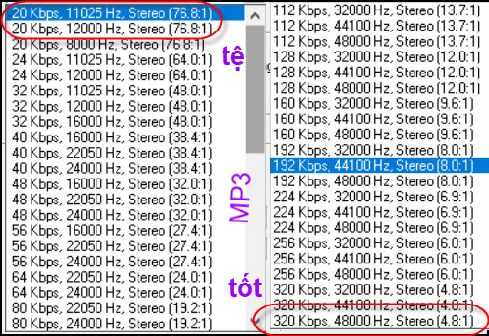
Nhạc WAV không mất phẩm chất, nhạc dạng FLAC cũng tốt (lossless compressed) Chỉ nhắc các bạn chút thôi, chi tiết dài lắm.
3. 4K Downloader : Vào trang web 4K Downloader, https://www.4kdownload.com/products/YouTubetomp3-72
Nhấp vào Chuyển đổi YouTube sang MP3. Chọn Nhận 4K YouTube sang MP3. Đợi nó làm việc …Đánh dấu vào ô bên cạnh Tôi đồng ý với các điều khoản và điều kiện cấp phép và nhấp vào install .
Sau khi cài đặt 4K YouTube sang MP3, hãy khởi chạy nó và làm theo hướng dẫn trên màn hình để tiếp tục.
HCD: Tôi không nghĩ là có nhiều bạn dám install software lạ, nên không mấy người dùng cái nầy. Bạn nào dùng thì đã giòi rồi đâu cần hướng dẫn
4. YouTube Downloader Download YouTube Downloader vào computer Install làm theo hướng dẫn trên màn hình
https://www.mediahuman.com/YouTube-video-downloader/32/
Khi install vào máy xong rồi thì các bạn dùng nó để download YouTube.
HCD: Software có hai dạng free (trên) và bán lấy tiền. Cả hai dạng đều vô dụng. YouTube đồi liền liền để tránh mấy thứ download nầy, các software download của các hãng thứ ba liện tục outdate.
5. YouTube to MP3 Trang web này rất dễ sử dụng https://ytmp3hub.com/
Bạn có thể bắt đầu bằng cách nhập URL của cái video, trang web cho bạn chọn bit rate của MP3, xong nhấp vào download
Bạn có thể gặp một số quảng cáo bật lên hoặc chuyển hướng khi sử dụng trang web này, điều này có thể gây khó chịu hoặc rủi ro. Để bảo computer bạn hãy tránh nhấp vào bất kỳ nút đáng ngờ nào và hãy sử dụng một trong những chương trình chống vi-rút phổ biến, đáng tin cậy nhất.
HCD: Hai cách 1 và 5 là download nhờ trang web thứ ba. Khỏi install vào máy computer. Cứ vào trang web cho link của cái YouTube, trong web sẽ trích lấy âm thanh xong các bạn click chữ download là âm thanh nầy sẽ được download về computer nhà. Nhưng hai cái free nầy thường kèm theo quảng cáo, có khi hướng các bạn sang trang quảng cáo nào đó, nếu bạn “không nhạy” click bậy có khi nguy hiểm. Tóm lại là biết chút chút thì mới “an lòng”.
Kết luận: Nhạc chứa trong YouTube dưới dạng MP3 tốt nhất có bit rate là 256Kbps, dạng tốt nhất của MP3 có bit rate là 320Kbps 48000Hz.
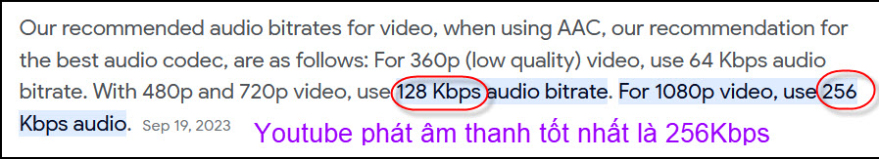
Nhạc MP3 nói chung đứng hạng nhì về ân thanh. Nhạc WAV mới là nguyên thủy của AudioCD âm thanh HiFi hơn hết. Nếu các bạn kén chọn thì có lẽ chỉ dùng nhạc từ YouTube để nghe trong lúc sắp ngủ hay chạy làm nhạc nền. Còn như là “dân chơi nhạc” thì hãy download nhạc nguyên thủy dạng nguyên dĩa AudioCD (dạng NRG nhiểu nhất) có cùng khắp trong Internet không cần YouTube đâu
---------------
From: Hoai Vu <hoai.hvu@
Sent: Sunday, December 31, 2023 3:03 CH
Subject: Bài vật lý
Kính thưa anh Đẳng,
Hôm qua có người hỏi em một bài vật lý khá đơn giản, bài giải chỉ vài dòng thôi. Kính chuyển đến anh để cho những vị nào yêu thích môn vật lý tiêu khiển. Các trường đại học vừa thi final cách đây chừng 2 tuần. Em hơi nghi một chút là bài này nằm trong kỳ thi final của một lớp cơ học đại cương. Chắc là một sinh viên nào đó còn ấm ức nên hỏi :-) :-)
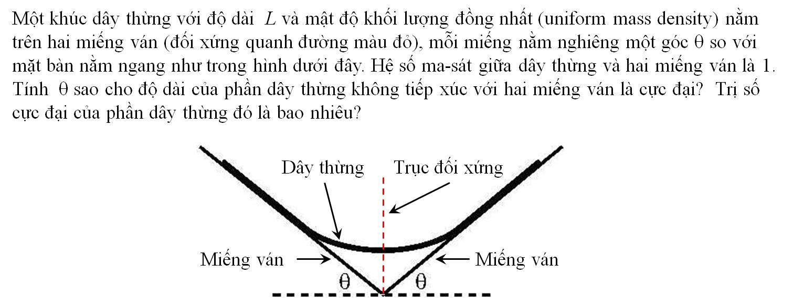
Bài toán sẽ khó hơn nhiều nếu đầu bài hỏi thêm về hình học: phần dây thừng không tiếp xúc với hai miếng ván nằm trên đường cong nào? Cái này em cũng chưa làm thử, nhưng coi bộ khó vì phải dùng phương trình vi phân. Câu hỏi đó không có trong đầu bài, từ từ mình tính. Thi final lớp cơ học nhập môn mà hỏi câu đó chắc là sinh viên rớt như sung.

Kính,
Hoài
HCD: Cám ơn anh Hoài, bài toán khó quá, các bạn Vật Lý nếu có thì giờ giải thử xem sao.

From: Hoai Vu <hoai.hvu@
Sent: Wednesday, January 3, 2024 7:03 SA
Subject: Re: Giải đáp bài dây thừng

Kính thưa anh Năng và anh Đẳng,
Xin gửi quý anh lời giải của bài vật-lý, kể ra thì khá đơn giản về mặt khái niệm. Em dùng ký hiệu của anh Năng, m2 là khối lượng của đoạn dây treo trên không và m1 là khối lượng của đoạn dây nằm trên hai miếng ván. F là lực ma-sát, T là lực căng (tension) của dây thừng. Anh Năng nói rất đúng, rằng đoạn dây bị treo (không tiếp xúc với hai miếng ván) nằm trên một loại đường cong gọi là catenary.
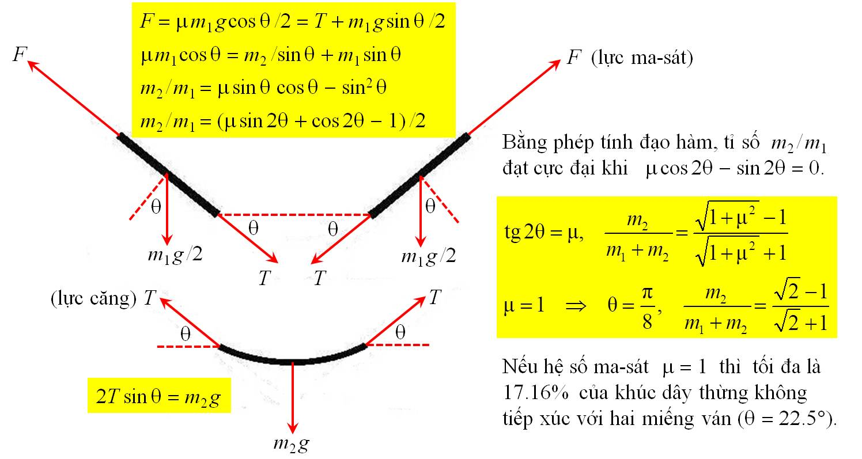

Kính,
Hoài
HCD: Cám ơn anh Hoài
-------------------
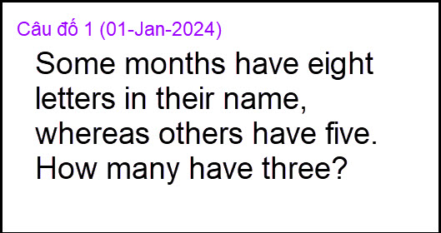
Anh Hoài: Cả 12 tháng

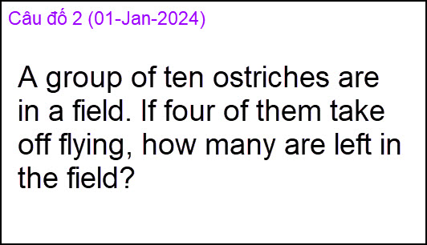
Anh Hoài: Ostriches do not fly. Muốn đua thì chạy đua chứ không bay đua.

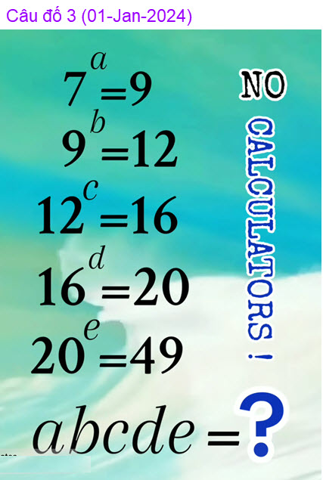
Anh Hoài: abcde = 2
HCD: Thế dần vào như sau:
20e = 49 --> con số 20 lại bằng 16^{d} mang thế vào:
(16^{d})^{e} = 49 --> con số 16 lại bằng 12^{c} mang thế vào
(12^{c})^{de} = 49 --> con số 12 lại bằng 9^{b} mang thế vào
(9^{b})^{cde} = 49 --> con số 9 lại bằng 7ª mang thế vào
(7ª)^{bcde} = 49 --> hay là
7^{abcde} = 49
7² = 49
Vậy thì abcde = 2

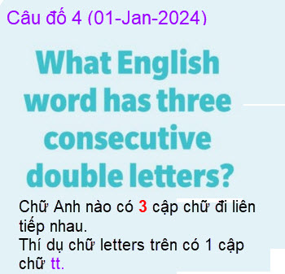


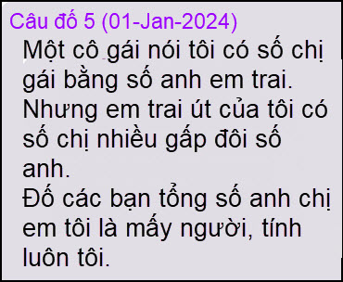
Anh Hoài: 7

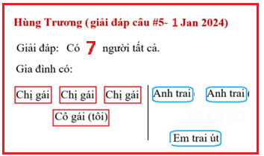

=============
From: hung truong <hunghatruong41 >
Date: 1/3/24 5:29 PM (GMT-08:00)
Subject: Giải đáp câu đố 1-1-2024
Thân gửi anh Đẳng,
Xin gửi anh đáp án của các câu đố 1-1-2024\.
Xin cám ơn anh Đặng.
Thân mến,
Hùng Trương
--------------------------------------------------------------------

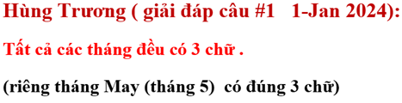
---------------------------------

----------------------------------
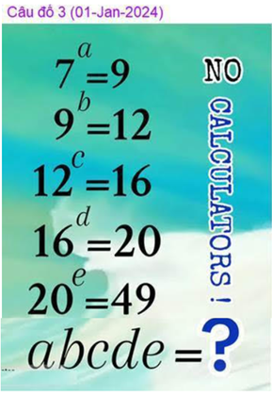
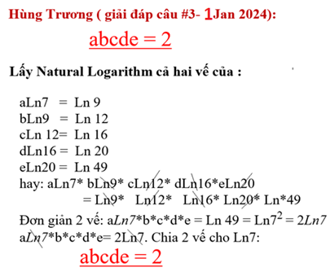
---------------------------------------------------------
=========

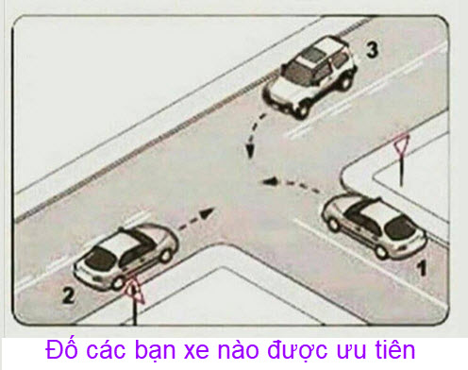
From: Tho Nhan <thodiemnhan@
Sent: Wednesday, January 3, 2024 10:02 SA
Subject: Re: [quanvenduong] FW: Doc cho iPhone viet thanh chu, vai tin nen biet ve soi ruot ve Android phone ve quang cao scam, goc do vui
Sent from my iPhone
Nếu không có tấm bản nhường thì xe số 2 ưu tiên vì xe chạy thẳng. Nhưng trong hình xe số 2 và 1 đều có bản nhường nên xe số 3 có quyền ưu tiên.
HCD: Cám ơn anh
Tấm bảng của xe 1 là nhường (tam giác ngược) nhưng của xe 2 chỉ báo là “ngả ba”. Nên theo anh xe 2 ưu tiên chạy thẳng là đúng rồi.
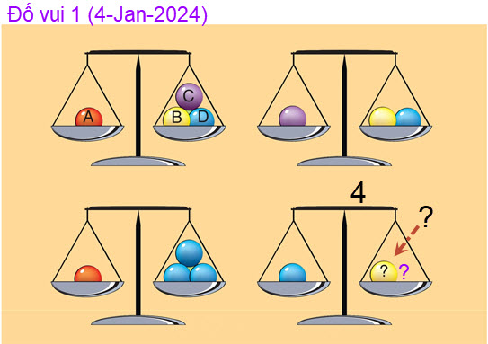
Cân hình 4 chưa cân bằng. Hỏi phải bỏ vào dĩa cân dấu ? bao nhiêu quả cầu màu gì để hai bên cân bằng.

